Белорусский государственный технологический университет
Факультет информационных технологий
Кафедра программной инженерии

Лабораторная работа 5
По дисциплине «Операционные системы»
На тему «Диспетчеризация и планирование»

Выполнила:
Студентка 3 курса 6 группы
Жучкевич Екатерина Сергеевна

Минск 2025

ВВЕДЕНИЕ
Цель работы: Получение практических навыков в планировании выполнения потоков в ОС Linux и Windows.
Задачи исследования:
- повторение механизмов создания и управления потоками;
- повторение механизмов создания и управления процессами;
- получение навыков в использовании различных алгоритмов диспетчеризации и планирования
- изучение понятия приоритета потоков и процессов
Используемые инструменты:
- виртуальная машина Oracle VirtualBox;
- установленные ОС семейства Windows и Linux
- приложение Process Explorer;

1 Windows

1.1 Уровень 4-5
Разработать консольное приложение, которое должно вывести: идентификатор текущего процесса, идентификатор текущего потока, класс приоритетов процесса, приоритет потока, маску родственности процесса и системную маску в двоичном виде, количество доступных процессоров и номер процессора, на котором выполняется текущий поток.
Код программы представлен в листинге 1.1.
Листинг 1.1
#include <windows.h>
#include <stdio.h>

void toBinary(ULONG_PTR mask, char* out) {
int bits = sizeof(ULONG_PTR) * 8;
for (int i = 0; i < bits; i++) {
ULONG_PTR bit = (ULONG_PTR)1 << (bits - 1 - i);
out[i] = (mask & bit) ? '1' : '0';
}
out[bits] = '\0';
}

int main() {
DWORD_PTR procAffinityMask = 0, systemAffinityMask = 0;
SYSTEM_INFO sysinfo;
char procMaskStr[sizeof(ULONG_PTR) * 8 + 1];
char sysMaskStr[sizeof(ULONG_PTR) * 8 + 1];

GetProcessAffinityMask(GetCurrentProcess(), &procAffinityMask, &systemAffinityMask);
GetSystemInfo(&sysinfo);

toBinary(procAffinityMask, procMaskStr);
toBinary(systemAffinityMask, sysMaskStr);

printf("PID: %lu\n", GetCurrentProcessId());
printf("TID: %lu\n", GetCurrentThreadId());
printf("Priorproc: %lu\n", GetPriorityClass(GetCurrentProcess()));
printf("Priorthread: %ld\n", GetThreadPriority(GetCurrentThread()));
printf("AffinMask: %s\n", procMaskStr);
printf("SysMask: %s\n", sysMaskStr);
printf("ProcNum: %lu\n", GetCurrentProcessorNumber());
printf("\n");

return 0;
}
Результат выполнения данного программного кода представлен на рисунке 1.1.
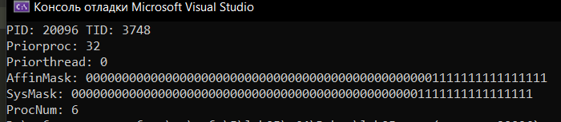
Рисунок 1.1 – Результат выполнения lab05a
Далее нужно было создать консольное приложение, которое выполняет цикл на 1 млн итераций, каждые 1000 итераций делает задержку 200 мс и выводит номер итерации, идентификатор процесса, идентификатор потока, класс приоритета процесса, приоритет потока и номер назначенного процессора, а после завершения работы выводит время, прошедшее с момента запуска (clock).
Код программы представлен в листинге 1.2.
Листинг 1.2
#include <windows.h>
#include <stdio.h>
#include <time.h>

int main() {
clock_t start = clock();

for (int i = 1; i <= 1000000; i++) {

if (i % 1000 == 0) {
printf(
"Iter: %d PID: %lu TID: %lu PriorProc: %lu PriorThread: %ld CPU: %lu\n",
i,
GetCurrentProcessId(),
GetCurrentThreadId(),
GetPriorityClass(GetCurrentProcess()),
GetThreadPriority(GetCurrentThread()),
GetCurrentProcessorNumber()
);

Sleep(200);
}
}

clock_t end = clock();
double elapsed = (double)(end - start) / CLOCKS_PER_SEC;

printf("\ntime: %.3f sec\n", elapsed);

Sleep(1000000);

return 0;
}

На рисунке 1.2 представлен результат выполнения программы.
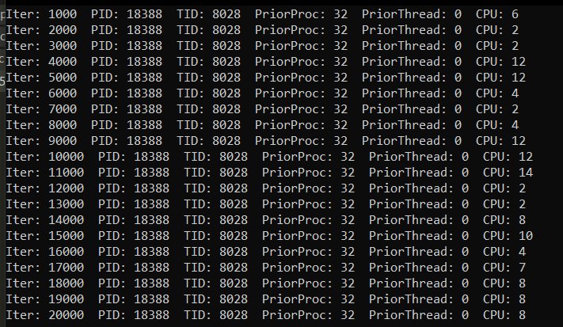
Рисунок 1.2 – Результат выполнения lab05x
В следующем задании нужно было создать консольное приложение принимает три аргумента: P1 – целое число, задающее маску родства процессоров, P2 – целое число, определяющее класс приоритета первого дочернего процесса, и P3 – целое число, задающее класс приоритета второго дочернего процесса; приложение должно вывести эти параметры на консоль и запустить два одинаковых дочерних процесса на основе Lab-05x, выводящих информацию в разные консольные окна и работающих с указанными приоритетами.
Приложение lab05b представлено в листинге 1.3.
Листинг 1.3
#include <windows.h>
#include <stdio.h>
#include <stdlib.h>

int main(int argc, char** argv) {
if (argc < 4) {
printf("Usage: lab05b.exe <P1_mask> <P2_priority> <P3_priority>\n");
return 1;
}

const char* path = "lab05x.exe";

DWORD_PTR affinityMask = (DWORD_PTR)atol(argv[1]);
DWORD priority1 = (DWORD)atol(argv[2]);
DWORD priority2 = (DWORD)atol(argv[3]);

printf("Affinity mask (P1): %llu\n", (unsigned long long)affinityMask);
printf("Child 1 priority (P2): %lu\n", priority1);
printf("Child 2 priority (P3): %lu\n", priority2);

STARTUPINFOA si1;
PROCESS_INFORMATION pi1;
STARTUPINFOA si2;
PROCESS_INFORMATION pi2;

ZeroMemory(&si1, sizeof(si1));
si1.cb = sizeof(si1);
ZeroMemory(&pi1, sizeof(pi1));

ZeroMemory(&si2, sizeof(si2));
si2.cb = sizeof(si2);
ZeroMemory(&pi2, sizeof(pi2));

printf("1 child\n");

if (!CreateProcessA(
path,
NULL,
NULL, NULL,
FALSE,
CREATE_NEW_CONSOLE,
NULL, NULL,
&si1, &pi1))
{
printf("FAILURE IN CreateProcess: %lu\n", GetLastError());
return 1;
}

SetPriorityClass(pi1.hProcess, priority1);
SetProcessAffinityMask(pi1.hProcess, affinityMask);

printf("2 child\n");

if (!CreateProcessA(
path,
NULL,
NULL, NULL,
FALSE,
CREATE_NEW_CONSOLE,
NULL, NULL,
&si2, &pi2))
{
printf("FAILURE IN CreateProcess: %lu\n", GetLastError());
return 1;
}

SetPriorityClass(pi2.hProcess, priority2);
SetProcessAffinityMask(pi2.hProcess, affinityMask);

printf("Child 1 PID: %lu\n", pi1.dwProcessId);
printf("Child 2 PID: %lu\n", pi2.dwProcessId);

WaitForSingleObject(pi1.hProcess, INFINITE);
WaitForSingleObject(pi2.hProcess, INFINITE);

CloseHandle(pi1.hProcess);
CloseHandle(pi1.hThread);
CloseHandle(pi2.hProcess);
CloseHandle(pi2.hThread);

printf("Finished eeeeerrrere\n");

return 0;
}
Требуется провести серию замеров (для уточнения, в текущей сборке компьютера 8 ядер). Они представлены в таблице ниже вместе с рисунками.
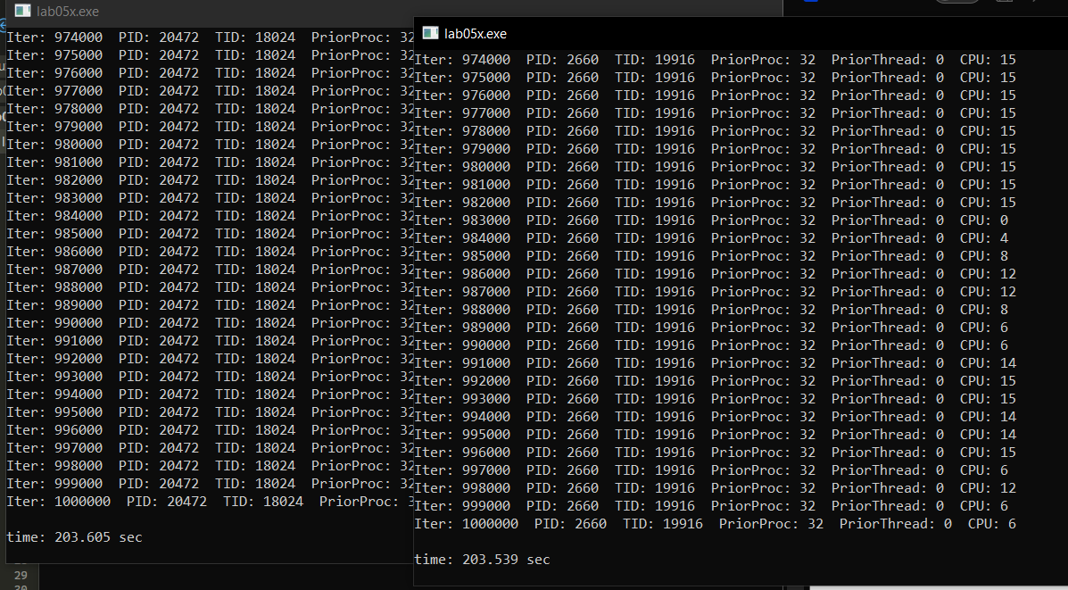
Рисунок 1.3 – Пример замера
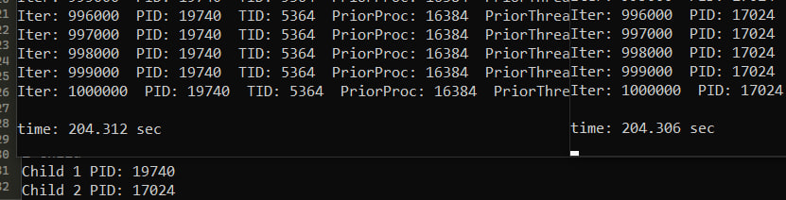
Рисунок 1.4 – Пример замера
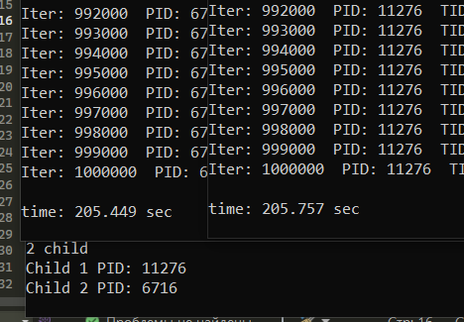
Рисунок 1.5 – Пример замера
Время, мс | P1 | P2 | P3
203.605;  203.539 | 65535 | 32 | 32
204.312;  204.306 | 65535 | 16384 | 128
205.449;  205.757 | 1 | 16384 | 128
Исследование приоритетов в Process Explorer представлено на рисунке 1.4.
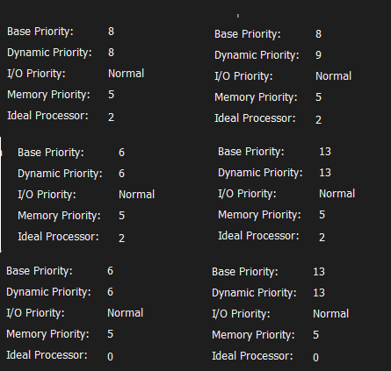
Рисунок 1.4 – Исследование приоритетов в Process Explorer
Зафиксированное расхождение в количестве выполненных процессами итераций представлена на рисунке 1.5.
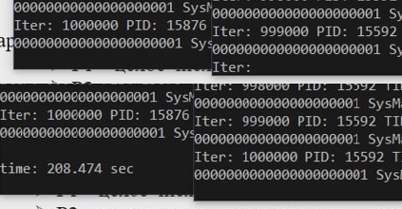
Рисунок 1.5 - Расхождение в количестве выполненных процессами итераций
Процессы работали в разных условиях, поэтому количество выполненных итераций на момент окончания одного из дочерних процессов отличается.
Далее нужно было разработать консольное приложение принимает аргументы: P1 – целое число, задающее маску родства процессоров; P2 – класс приоритета процесса; P3 – класс приоритета первого дочернего потока; P4 – класс приоритета второго дочернего потока; приложение содержит потоковую функцию, аналогичную Lab-05x, выводит переданные параметры на консоль и запускает два одинаковых дочерних потока, которые выводят информацию в консольное окно и работают с указанными приоритетами.
Программа представлена в листинге 1.4.
Листинг 1.4.
#include <windows.h>
#include <stdio.h>
#include <stdlib.h>
#include <time.h>

void toBinary(ULONG_PTR mask, char* out) {
int bits = sizeof(ULONG_PTR) * 8;
for (int i = 0; i < bits; i++) {
ULONG_PTR bit = (ULONG_PTR)1 << (bits - 1 - i);
out[i] = (mask & bit) ? '1' : '0';
}
out[bits] = '\0';
}

DWORD WINAPI ThreadFunc(LPVOID param) {
int threadNum = *((int*)param);

clock_t start = clock();

for (int i = 1; i <= 1000000; i++) {

if (i % 1000 == 0) {
DWORD_PTR procAffinityMask, systemAffinityMask;
char procMaskStr[sizeof(ULONG_PTR) * 8 + 1];
char sysMaskStr[sizeof(ULONG_PTR) * 8 + 1];

GetProcessAffinityMask(GetCurrentProcess(), &procAffinityMask, &systemAffinityMask);

toBinary(procAffinityMask, procMaskStr);
toBinary(systemAffinityMask, sysMaskStr);

printf(
"[Thread %d] Iter: %d PID: %lu TID: %lu PriorProc: %lu PriorThread: %ld "
"AffinMask: %s SysMask: %s CPU: %lu\n",
threadNum,
i,
GetCurrentProcessId(),
GetCurrentThreadId(),
GetPriorityClass(GetCurrentProcess()),
GetThreadPriority(GetCurrentThread()),
procMaskStr,
sysMaskStr,
GetCurrentProcessorNumber()
);

Sleep(200);
}
}

clock_t end = clock();
double elapsed = (double)(end - start) / CLOCKS_PER_SEC;
printf("\n[Thread %d] time: %.3f sec\n", threadNum, elapsed);
Sleep(1000000);
return 0;
}

int main(int argc, char** argv) {
if (argc < 5) {
printf("Usage: lab05b.exe <P1_mask> <P2_priorityClass> <P3_threadPriority1> <P4_threadPriority2>\n");
return 1;
}

DWORD_PTR affinityMask = (DWORD_PTR)atol(argv[1]);
DWORD priorityClass = (DWORD)atol(argv[2]);
int threadPriority1 = atoi(argv[3]);
int threadPriority2 = atoi(argv[4]);

printf("Affinity mask (P1): %llu\n", (unsigned long long)affinityMask);
printf("Process priority class (P2): %lu\n", priorityClass);
printf("Thread 1 priority (P3): %d\n", threadPriority1);
printf("Thread 2 priority (P4): %d\n", threadPriority2);
SetProcessAffinityMask(GetCurrentProcess(), affinityMask);
SetPriorityClass(GetCurrentProcess(), priorityClass);
int t1Num = 1;
int t2Num = 2;
HANDLE t1 = CreateThread(NULL, 0, ThreadFunc, &t1Num, 0, NULL);
HANDLE t2 = CreateThread(NULL, 0, ThreadFunc, &t2Num, 0, NULL);
if (!t1 || !t2) {
printf("FAILURE IN CREATING threads. Error: %lu\n", GetLastError());
return 1;
}
SetThreadPriority(t1, threadPriority1);
SetThreadPriority(t2, threadPriority2);

WaitForSingleObject(t1, INFINITE);
WaitForSingleObject(t2, INFINITE);
CloseHandle(t1);
CloseHandle(t2);
printf("Finished veeee\n");
return 0;
}
Требуется провести серию замеров (для уточнения, в текущей сборке компьютера 8 ядер). Они представлены в таблице ниже с рисунками.
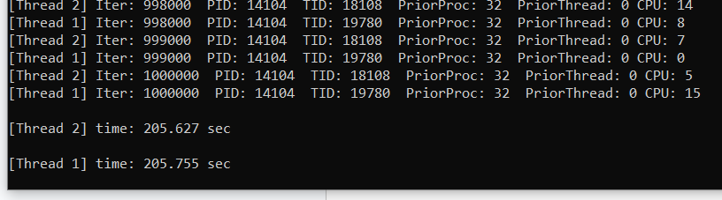
Рисунок 1.4 – Пример замера
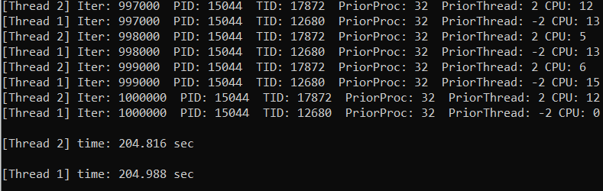
Рисунок 1.5 – Пример замера
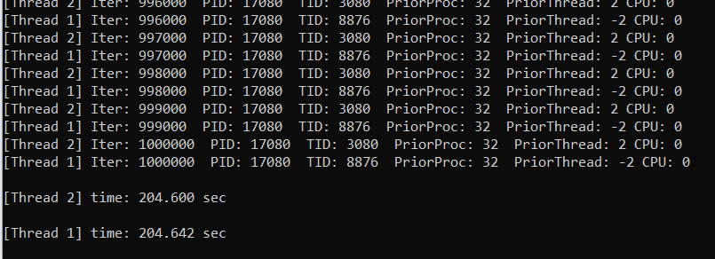
Рисунок 1.6 – Пример замера
Время, мс | P1 | P2 | P3 | Р4
205.627;  205.755 | 65535 | 32 | 0 | 0
204.816;  204.988 | 65535 | 32 | -2 | 2
204.600;  203.642 | 1 | 32 | -2 | 2
Исследование приоритетов в Process Explorer представлено на рисунке 1.4.
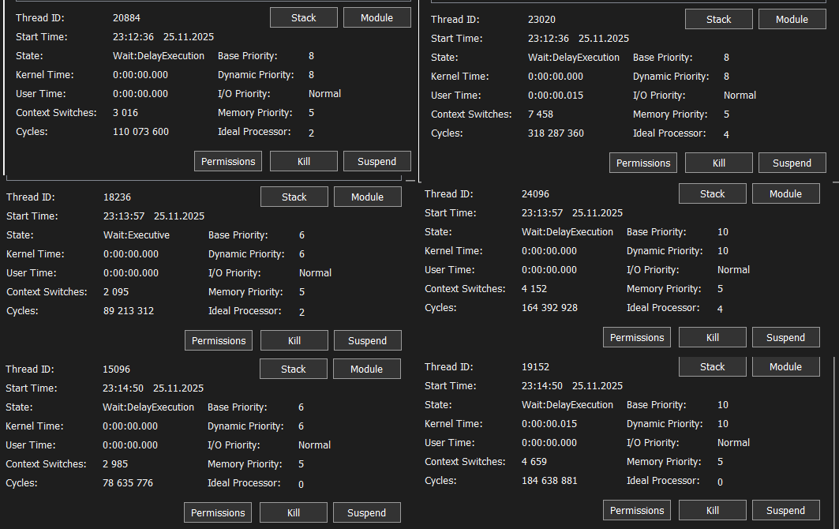
Рисунок 1.4 – Результат выполнения программы lab05c
Требовалось зафиксировать расхождение в итерациях потоков. Оно представлено на рисунке 1.5.
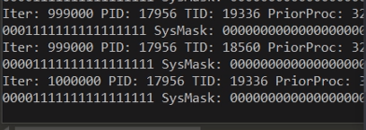
Рисунок 1.5 – Расхождение в количестве выполненных процессами итераций
Windows выделяет процессорное время с учётом приоритетов, загрузки системы и квантов планирования. Даже потоки с одинаковыми приоритетами могут завершаться с разным количеством итераций из-за случайного распределения CPU.

1.4 Уровень 7-8
Приложение реализует алгоритм планирования Shortest Job First, используя уже готовый список задач.
Код представлен в листинге 1.6.
Листинг 1.6
#include <stdio.h>
#include <limits.h>
#include <time.h>

struct process
{
int pid;
int arrive;
int burst;
int remain;
int prio;
int done;
int wait;
int turnaround;
};

void calc_times(struct process jobs[], int n)
{
for (int i = 0; i < n; i++)
{
jobs[i].turnaround = jobs[i].done - jobs[i].arrive;
jobs[i].wait = jobs[i].turnaround - jobs[i].burst;

if (jobs[i].wait < 0)
jobs[i].wait = 0;
}
}

int main()
{
const int N = 10;

struct process jobs[N] =
{
{1, 0, 80, 80, 3, 0, 0, 0},
{2, 20, 45, 45, 5, 0, 0, 0},
{3, 30, 60, 60, 2, 0, 0, 0},
{4, 50, 30, 30, 4, 0, 0, 0},
{5, 70, 90, 90, 1, 0, 0, 0},
{6, 100, 55, 55, 3, 0, 0, 0},
{7, 120, 75, 75, 2, 0, 0, 0},
{8, 150, 40, 40, 5, 0, 0, 0},
{9, 180, 65, 65, 4, 0, 0, 0},
{10,200, 85, 85, 1, 0, 0, 0}
};

printf("Run order: \n");

int finished = 0;
int tick = 0;
int min_remain = INT_MAX;
int cur_idx = 0;
int found = 0;

clock_t start = clock();

while (finished != N)
{
for (int j = 0; j < N; j++)
{
if (jobs[j].arrive <= tick &&
jobs[j].remain < min_remain &&
jobs[j].remain > 0)
{
min_remain = jobs[j].remain;
cur_idx = j;
found = 1;
}
}

if (!found)
{
tick++;
continue;
}

jobs[cur_idx].remain--;
min_remain = jobs[cur_idx].remain;

if (min_remain == 0)
min_remain = INT_MAX;

if (jobs[cur_idx].remain == 0)
{
printf("%d -> ", jobs[cur_idx].pid);
finished++;
found = 0;
jobs[cur_idx].done = tick + 1;
}

tick++;
}
clock_t end = clock();

double ms = (double)(end - start) / CLOCKS_PER_SEC * 1000.0;
double sec = (double)(end - start) / CLOCKS_PER_SEC;

calc_times(jobs, N);

double sum_wait = 0;
double sum_turn = 0;
double sum_burst = 0;
double total_time = 0;

for (int i = 0; i < N; i++)
{
sum_wait += jobs[i].wait;
sum_turn += jobs[i].turnaround;
sum_burst += jobs[i].burst;

if (jobs[i].done > total_time)
total_time = jobs[i].done;
}

printf("\nAvg wait: %f units\n", sum_wait / N);
printf("Avg turnaround: %f units\n", sum_turn / N);
printf("Avg burst: %f units\n", sum_burst / N);
printf("Total exec: %f units\n", total_time);
printf("Tasks per unit: %f\n", N / total_time);

printf("\nRuntime: %f ms (%f s)\n", ms, sec);

return 0;
}
Результат выполнения представлен на рисунке 1.6.
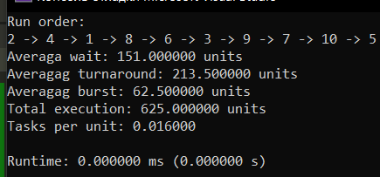
Рисунок 1.6 – Результат выполнения lab05sjf
Приложение реализует алгоритм планирования Round Robin, используя уже готовый список задач.
Код алгоритма представлен в листинге 1.8.
Листинг 1.8
#include <stdio.h>
#include <stdlib.h>
#include <time.h>

#define MAX_TASKS 10
#define QUANTUM 90

typedef struct {
int id;
int arrivalTime;
int burstTime;
int remainingTime;
int priority;
int whenCompleted;
int waitingTime;
int fromArrivalToCompleted;
} Task;

typedef struct {
int items[MAX_TASKS];
int front;
int rear;
} Queue;

void initQueue(Queue* q) {
q->front = 0;
q->rear = -1;
}

int isEmpty(Queue* q) {
return q->rear < q->front;
}

void enqueue(Queue* q, int value) {
if (q->rear < MAX_TASKS - 1) {
q->items[++(q->rear)] = value;
}
}

int dequeue(Queue* q) {
if (!isEmpty(q)) {
return q->items[(q->front)++];
}
return -1;
}

int main() {
Task tasks[MAX_TASKS] = {
{1, 0, 80, 80, 3, 0, 0, 0},
{2, 20, 45, 45, 5, 0, 0, 0},
{3, 30, 60, 60, 2, 0, 0, 0},
{4, 50, 30, 30, 4, 0, 0, 0},
{5, 70, 90, 90, 1, 0, 0, 0},
{6, 100, 55, 55, 3, 0, 0, 0},
{7, 120, 75, 75, 2, 0, 0, 0},
{8, 150, 40, 40, 5, 0, 0, 0},
{9, 180, 65, 65, 4, 0, 0, 0},
{10, 200, 85, 85, 1, 0, 0, 0}
};

printf("exec order: \n");

int currentTime = 0;
int doneAmount = 0;
int nextTask = 0;

Queue taskQueue;
initQueue(&taskQueue);

int inTaskQueue[MAX_TASKS] = { 0 };

clock_t startClock = clock();

while (doneAmount < MAX_TASKS) {
while (nextTask < MAX_TASKS && tasks[nextTask].arrivalTime <= currentTime) {
if (!inTaskQueue[nextTask]) {
enqueue(&taskQueue, nextTask);
inTaskQueue[nextTask] = 1;
}
nextTask++;
}

if (isEmpty(&taskQueue)) {
if (nextTask < MAX_TASKS) {
currentTime = tasks[nextTask].arrivalTime;
enqueue(&taskQueue, nextTask);
inTaskQueue[nextTask] = 1;
nextTask++;
}
}

int currentTaskIndex = dequeue(&taskQueue);

if (tasks[currentTaskIndex].remainingTime <= QUANTUM) {
currentTime += tasks[currentTaskIndex].remainingTime;

tasks[currentTaskIndex].remainingTime = 0;
tasks[currentTaskIndex].whenCompleted = currentTime;
tasks[currentTaskIndex].fromArrivalToCompleted =
tasks[currentTaskIndex].whenCompleted - tasks[currentTaskIndex].arrivalTime;

tasks[currentTaskIndex].waitingTime =
tasks[currentTaskIndex].fromArrivalToCompleted - tasks[currentTaskIndex].burstTime;

doneAmount++;
printf("%d -> ", tasks[currentTaskIndex].id);
}
else {
currentTime += QUANTUM;
tasks[currentTaskIndex].remainingTime -= QUANTUM;
enqueue(&taskQueue, currentTaskIndex);
}

while (nextTask < MAX_TASKS && tasks[nextTask].arrivalTime <= currentTime) {
if (!inTaskQueue[nextTask]) {
enqueue(&taskQueue, nextTask);
inTaskQueue[nextTask] = 1;
}
nextTask++;
}
}

clock_t endClock = clock();

double ms = (double)(endClock - startClock) / CLOCKS_PER_SEC * 1000.0;
double sec = (double)(endClock - startClock) / CLOCKS_PER_SEC;

double sum_wait = 0;
double sum_turn = 0;
double sum_burst = 0;
double total_time = 0;

for (int i = 0; i < MAX_TASKS; i++) {
sum_wait += tasks[i].waitingTime;
sum_turn += tasks[i].fromArrivalToCompleted;
sum_burst += tasks[i].burstTime;

if (tasks[i].whenCompleted > total_time)
total_time = tasks[i].whenCompleted;
}

printf("\nAverage wait: %f units\n", sum_wait / MAX_TASKS);
printf("Average turnaround: %f units\n", sum_turn / MAX_TASKS);
printf("Average burst: %f units\n", sum_burst / MAX_TASKS);
printf("Total execution: %f units\n", total_time);
printf("Tasks per unit: %f\n", MAX_TASKS / total_time);

printf("\nRuntime: %f ms (%f s)\n", ms, sec);

return 0;
}
Результат выполнения программы представлен на рисунке
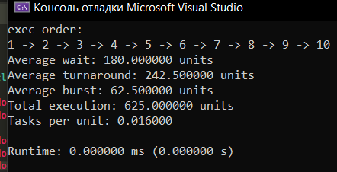
Рисунок 1.7 – Результат выполнения lab05rr
Приложение реализует алгоритм вытесняющего приоритетного планирования, используя уже готовый список задач.
Код алгоритма представлен в листинге 1.8.
Листинг 1.8
#include <stdio.h>
#include <stdlib.h>
#include <time.h>

#define MAX_TASKS 10

typedef struct {
int id;
int arrivalTime;
int burstTime;
int remainingTime;
int priority;
int whenCompleted;
int waitingTime;
int fromArrivalToCompleted;
} Task;

typedef struct Node {
Task* task;
struct Node* next;
} Node;

typedef struct {
Node* front;
Node* rear;
} Queue;

void initQueue(Queue* q) {
q->front = q->rear = NULL;
}

void enqueue(Queue* q, Task* task) {
Node* newNode = (Node*)malloc(sizeof(Node));
newNode->task = task;
newNode->next = NULL;

if (q->rear == NULL) {
q->front = q->rear = newNode;
}
else {
q->rear->next = newNode;
q->rear = newNode;
}
}

Task* dequeue(Queue* q) {
if (q->front == NULL) return NULL;

Node* temp = q->front;
Task* task = temp->task;
q->front = q->front->next;

if (q->front == NULL) {
q->rear = NULL;
}

free(temp);
return task;
}

int isEmpty(Queue* q) {
return q->front == NULL;
}

Task* peek(Queue* q) {
if (q->front == NULL) return NULL;
return q->front->task;
}

Task* findHighestPriority(Queue* q) {
if (q->front == NULL) return NULL;

Node* current = q->front;
Task* highest = current->task;

while (current != NULL) {
if (current->task->priority < highest->priority ||
(current->task->priority == highest->priority &&
current->task->arrivalTime < highest->arrivalTime)) {
highest = current->task;
}
current = current->next;
}
return highest;
}

void removeTask(Queue* q, Task* task) {
if (q->front == NULL) return;

if (q->front->task == task) {
Node* temp = q->front;
q->front = q->front->next;
if (q->front == NULL) q->rear = NULL;
free(temp);
return;
}

Node* current = q->front;
while (current->next != NULL) {
if (current->next->task == task) {
Node* temp = current->next;
current->next = current->next->next;
if (current->next == NULL) q->rear = current;
free(temp);
return;
}
current = current->next;
}
}

int main() {
Task tasks[MAX_TASKS] = {
{1, 0, 80, 80, 3, 0, 0, 0},
{2, 20, 45, 45, 5, 0, 0, 0},
{3, 30, 60, 60, 2, 0, 0, 0},
{4, 50, 30, 30, 4, 0, 0, 0},
{5, 70, 90, 90, 1, 0, 0, 0},
{6, 100, 55, 55, 3, 0, 0, 0},
{7, 120, 75, 75, 2, 0, 0, 0},
{8, 150, 40, 40, 5, 0, 0, 0},
{9, 180, 65, 65, 4, 0, 0, 0},
{10, 200, 85, 85, 1, 0, 0, 0}
};

for (int i = 0; i < MAX_TASKS; i++) {
tasks[i].remainingTime = tasks[i].burstTime;
}

clock_t startClock = clock();

Queue readyQueue;
initQueue(&readyQueue);

int executionOrder[100];
int orderSize = 0;

int currentTime = 0;
int completedTasks = 0;
Task* currentTask = NULL;

while (completedTasks < MAX_TASKS) {
for (int i = 0; i < MAX_TASKS; i++) {
if (tasks[i].arrivalTime == currentTime) {
enqueue(&readyQueue, &tasks[i]);
}
}

Task* nextTask = findHighestPriority(&readyQueue);

if (nextTask != NULL && currentTask != NULL &&
nextTask->priority < currentTask->priority) {
enqueue(&readyQueue, currentTask);
currentTask = NULL;
}

if (currentTask == NULL && !isEmpty(&readyQueue)) {
currentTask = findHighestPriority(&readyQueue);
removeTask(&readyQueue, currentTask);

if (orderSize == 0 || executionOrder[orderSize - 1] != currentTask->id) {
executionOrder[orderSize++] = currentTask->id;
}
}

if (currentTask != NULL) {
currentTask->remainingTime--;

for (int i = 0; i < MAX_TASKS; i++) {
if (&tasks[i] != currentTask &&
tasks[i].arrivalTime <= currentTime &&
tasks[i].remainingTime > 0) {
tasks[i].waitingTime++;
}
}

if (currentTask->remainingTime == 0) {
currentTask->whenCompleted = currentTime + 1;
currentTask->fromArrivalToCompleted =
currentTask->whenCompleted - currentTask->arrivalTime;
completedTasks++;
currentTask = NULL;
}
}

currentTime++;
}

clock_t endClock = clock();

double ms = (double)(endClock - startClock) / CLOCKS_PER_SEC * 1000.0;
double sec = (double)(endClock - startClock) / CLOCKS_PER_SEC;

double sum_wait = 0;
double sum_turn = 0;
double sum_burst = 0;
double total_time = 0;

for (int i = 0; i < MAX_TASKS; i++) {
sum_wait += tasks[i].waitingTime;
sum_turn += tasks[i].fromArrivalToCompleted;
sum_burst += tasks[i].burstTime;

if (tasks[i].whenCompleted > total_time) {
total_time = tasks[i].whenCompleted;
}
}

printf("exec order: ");
for (int i = 0; i < orderSize; i++) {
printf("%d", executionOrder[i]);
if (i != orderSize - 1)
printf(" -> ");
}
printf("\n");

printf("\nAverage wait: %f units\n", sum_wait / MAX_TASKS);
printf("Average turnaround: %f units\n", sum_turn / MAX_TASKS);
printf("Average burst: %f units\n", sum_burst / MAX_TASKS);
printf("Total execution: %f units\n", total_time);
printf("Tasks per unit: %f\n", MAX_TASKS / total_time);

printf("\nRuntime: %f ms (%f s)\n", ms, sec);

return 0;
}
Результат выполнения программы представлен на рисунке
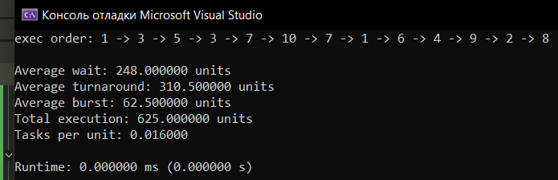
Рисунок 1.7 – Результат выполнения lab05rr

2 Linux

2.1 Уровень 4-5
Написать приложение, аналогичное версии для Windows, за исключением того, что вывод системной маски родства не требуется.
Листинг 2.1
#define _GNU_SOURCE
#include <stdio.h>
#include <unistd.h>
#include <sched.h>
#include <sys/syscall.h>
#include <sys/resource.h>
#include <string.h>
#include <stdlib.h>
#include <errno.h>

void toBinary(cpu_set_t *set, int maxCpu, char *out) {
for (int i = maxCpu - 1; i >= 0; i--) {
out[maxCpu - 1 - i] = CPU_ISSET(i, set) ? '1' : '0';
}
out[maxCpu] = '\0';
}

int main() {
pid_t pid = getpid();
int tid = (int)syscall(SYS_gettid);

int nproc = sysconf(_SC_NPROCESSORS_CONF);

cpu_set_t procSet;
CPU_ZERO(&procSet);
if (sched_getaffinity(0, sizeof(procSet), &procSet) != 0) {
perror("sched_getaffinity");
return 1;
}

cpu_set_t sysSet;
CPU_ZERO(&sysSet);
for (int i = 0; i < nproc; i++) CPU_SET(i, &sysSet);

char procMaskStr[1024];
char sysMaskStr[1024];
toBinary(&procSet, nproc, procMaskStr);
toBinary(&sysSet, nproc, sysMaskStr);

int procPriority = getpriority(PRIO_PROCESS, pid);
int threadPriority = procPriority;
int cpuNum = sched_getcpu();

printf("PID: %d\n", pid);
printf("TID: %d\n", tid);
printf("Priorproc (nice): %d\n", procPriority);
printf("Priorthread (nice): %d\n", threadPriority);
printf("AffinMask: %s\n", procMaskStr);
printf("SysMask: %s\n", sysMaskStr);
printf("NumProcessors: %d\n", nproc);
printf("ProcNum: %d\n", cpuNum);

return 0;
}
Результат выполнения кода представлен на рисунке 2.3.
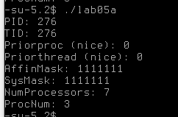
Рисунок 2.3 – Результат выполнения lab05а
Написать приложение, которое будет выполнять цикл на 1 миллион итераций и каждые 1000 итераций будет производить задержку в 200 миллисекунд. Вывод должен содержать номер итерации, идентификатор процесса, идентификатор потока, уровень любезности и номер назначенного для выполнения процесса. Код данного приложения представлен в листинге 2.2.
Листинг 2.2
#define _GNU_SOURCE
#include <stdio.h>
#include <unistd.h>
#include <sched.h>
#include <sys/syscall.h>
#include <sys/resource.h>
#include <string.h>
#include <stdlib.h>
#include <errno.h>

void toBinary(cpu_set_t *set, int maxCpu, char *out) {
for (int i = maxCpu - 1; i >= 0; i--) {
out[maxCpu - 1 - i] = CPU_ISSET(i, set) ? '1' : '0';
}
out[maxCpu] = '\0';
}

int main() {
pid_t pid = getpid();
int tid = (int)syscall(SYS_gettid);

int nproc = sysconf(_SC_NPROCESSORS_CONF);

cpu_set_t procSet;
CPU_ZERO(&procSet);
if (sched_getaffinity(0, sizeof(procSet), &procSet) != 0) {
perror("sched_getaffinity");
return 1;
}

cpu_set_t sysSet;
CPU_ZERO(&sysSet);
for (int i = 0; i < nproc; i++) CPU_SET(i, &sysSet);

char procMaskStr[1024];
char sysMaskStr[1024];
toBinary(&procSet, nproc, procMaskStr);
toBinary(&sysSet, nproc, sysMaskStr);

int procPriority = getpriority(PRIO_PROCESS, pid);
int threadPriority = procPriority;
int cpuNum = sched_getcpu();

printf("PID: %d\n", pid);
printf("TID: %d\n", tid);
printf("Priorproc (nice): %d\n", procPriority);
printf("Priorthread (nice): %d\n", threadPriority);
printf("AffinMask: %s\n", procMaskStr);
printf("SysMask: %s\n", sysMaskStr);
printf("NumProcessors: %d\n", nproc);
printf("ProcNum: %d\n", cpuNum);

return 0;
}
Результат выполнения представлен на рисунке 2.4.
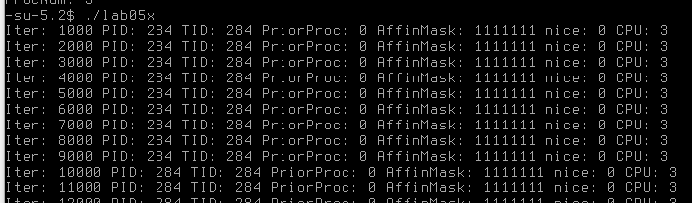
Рисунок 2.4 – Результат выполнения lab05x
Написать консольное приложение, которое принимает три аргумента: P1 – целое число, задающее маску родства процессоров; P2 – целое число, определяющее класс приоритета первого дочернего процесса; P3 – целое число, задающее класс приоритета второго дочернего процесса; приложение выводит эти параметры на консоль и запускает два одинаковых дочерних процесса на основе Lab-05x, которые выводят информацию в консоль и работают с указанными приоритетами, установленными через nice.
Листинг 2.1
#define _GNU_SOURCE
#include <stdio.h>
#include <unistd.h>
#include <sys/wait.h>
#include <sys/types.h>
#include <sched.h>
#include <sys/resource.h>
#include <stdlib.h>
#include <string.h>
#include <errno.h>
#include <sys/syscall.h>

int main(int argc, char **argv) {
if (argc < 4) {
printf("Usage: lab05b <P1_mask> <P2_priority> <P3_priority>\n");
return 1;
}

unsigned long long affinityMask = strtoull(argv[1], NULL, 10);
int priority1 = atoi(argv[2]);
int priority2 = atoi(argv[3]);

printf("Affinity mask (P1): %llu\n", affinityMask);
printf("Child 1 priority (P2): %d\n", priority1);
printf("Child 2 priority (P3): %d\n", priority2);

pid_t pids[2];

for (int i = 0; i < 2; ++i) {
printf("%d child\n", i + 1);

pid_t pid = fork();
if (pid < 0) {
fprintf(stderr, "fork failed: %s\n", strerror(errno));
return 1;
}

if (pid == 0) {
cpu_set_t cpuset;
CPU_ZERO(&cpuset);

int nproc = sysconf(_SC_NPROCESSORS_CONF);
for (int j = 0; j < nproc; ++j) {
if (affinityMask & (1ULL << j))
CPU_SET(j, &cpuset);
}

if (sched_setaffinity(0, sizeof(cpuset), &cpuset) != 0) {
fprintf(stderr, "sched_setaffinity failed: %s\n", strerror(errno));
_exit(1);
}

int prio = (i == 0) ? priority1 : priority2;
if (setpriority(PRIO_PROCESS, 0, prio) != 0) {
fprintf(stderr, "setpriority failed: %s\n", strerror(errno));
_exit(1);
}

printf("Child %d PID: %d TID: %ld running lab05x...\n",
i + 1, getpid(), syscall(SYS_gettid));

execl("./lab05x", "lab05x", NULL);

fprintf(stderr, "execl failed: %s\n", strerror(errno));
_exit(1);
}

pids[i] = pid;
}

for (int i = 0; i < 2; ++i) {
int status;
waitpid(pids[i], &status, 0);
}
printf("Finished all children\n");
return 0;
}
Результат выполнения кода представлен на рисунке 2.3.
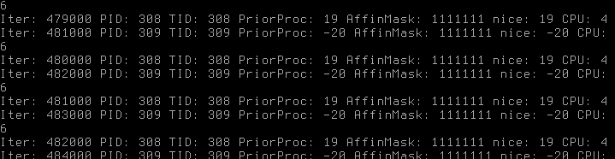
Рисунок 2.3 – Результат выполнения программы
Информация о приоритетах процессов через утилиту ps и каталог /proc и информация о маске родственности через каталог /proc представлена на рисунке 2.4.
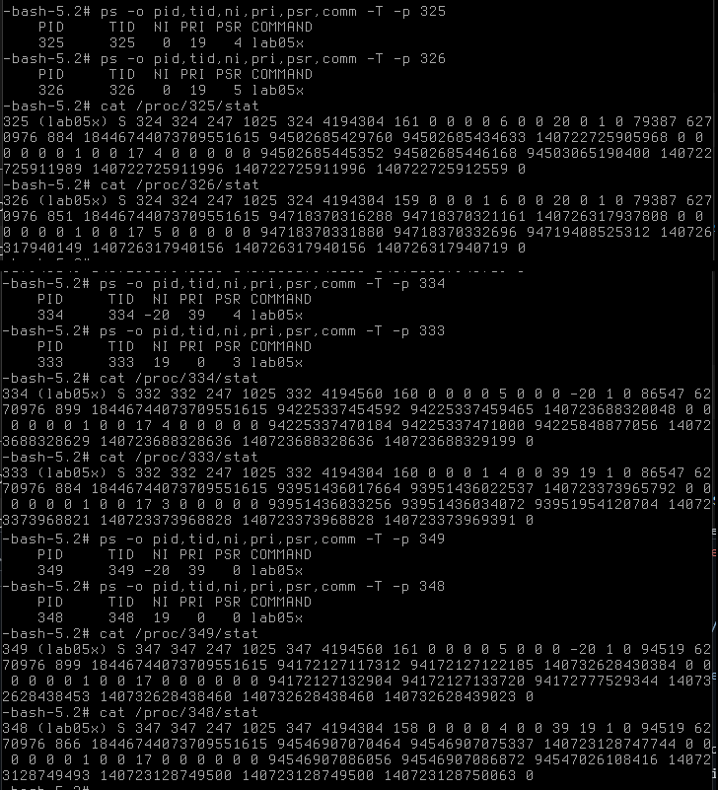
Рисунок 2.4 – Информация о приоритетах и маске родственности
Произведенные замеры оформлены в таблице.
Время | Р1 | Р2 | Р3
191.927;  191.697 | 127 | 0 | 0
212.519;  208.585 | 127 | 19 | -20
183.285;  173.553 | 1 | 19 | -20
Расхождение в итерациях представлено на рисунке 2.5.
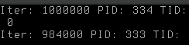
Рисунок 2.5 – Расхождение в итерациях
Написать приложение, которое принимает три аргумента: P1 – целое число, определяющее маску родства процессоров, P2 – класс приоритета первого дочернего потока и P3 – класс приоритета второго дочернего потока; приложение содержит потоковую функцию, аналогичную Lab-05x, выводит переданные параметры на консоль и запускает два одинаковых дочерних потока, которые выводят информацию в консоль и работают с заданными приоритетами, установленными через setpriority.
Листинг 2.1
#define _GNU_SOURCE
#include <stdio.h>
#include <stdlib.h>
#include <unistd.h>
#include <sched.h>
#include <sys/syscall.h>
#include <sys/resource.h>
#include <pthread.h>
#include <time.h>

void toBinary(cpu_set_t *set, int maxCpu, char *out) {
for (int i = maxCpu - 1; i >= 0; --i) {
out[maxCpu - 1 - i] = CPU_ISSET(i, set) ? '1' : '0';
}
out[maxCpu] = '\0';
}

void msleep(int ms) {
struct timespec ts;
ts.tv_sec = ms / 1000;
ts.tv_nsec = (ms % 1000) * 1000000L;
nanosleep(&ts, NULL);
}

typedef struct {
int id;
int niceValue;
int cpuMask;
} ThreadArgs;

void* threadFunction(void* arg) {
ThreadArgs *args = (ThreadArgs*)arg;
int tid = syscall(SYS_gettid);
int maxCpu = sysconf(_SC_NPROCESSORS_CONF);

setpriority(PRIO_PROCESS, 0, args->niceValue);

cpu_set_t set;
CPU_ZERO(&set);
for (int i = 0; i < maxCpu; i++)
if (args->cpuMask & (1 << i))
CPU_SET(i, &set);

sched_setaffinity(0, sizeof(set), &set);

const long printInterval = 1000;
const int sleepMs = 200;
cpu_set_t cpuset;
char maskStr[1024];

clock_t start = clock();

for (long i = 1; i <= 1000000; i++) {
if (i % printInterval == 0) {
CPU_ZERO(&cpuset);
sched_getaffinity(0, sizeof(cpuset), &cpuset);
toBinary(&cpuset, maxCpu, maskStr);

printf(
"Thread %d Iter: %ld PID: %d TID: %d nice: %d AffinMask: %s CPU: %d\n",
args->id,
i,
getpid(),
tid,
getpriority(PRIO_PROCESS, 0),
maskStr,
sched_getcpu()
);

msleep(sleepMs);
}
}

clock_t end = clock();
double elapsed = (double)(end - start) / CLOCKS_PER_SEC;

printf("Thread %d time elapsed: %.3f sec (%.3f ms)\n",
args->id, elapsed, elapsed * 1000);

return NULL;
}

int main(int argc, char **argv) {
if (argc != 4) {
printf("Usage: %s P1 P2 P3\n", argv[0]);
return 1;
}

int P1 = atoi(argv[1]);
int P2 = atoi(argv[2]);
int P3 = atoi(argv[3]);

printf("Program parameters: CPU mask = %d, Thread1 priority = %d, Thread2 priority = %d\n",
P1, P2, P3);

pthread_t t1, t2;
ThreadArgs args1 = {1, P2, P1};
ThreadArgs args2 = {2, P3, P1};

pthread_create(&t1, NULL, threadFunction, &args1);
pthread_create(&t2, NULL, threadFunction, &args2);

pthread_join(t1, NULL);
pthread_join(t2, NULL);

printf("Threads finished.\n");

return 0;
}
Результат выполнения кода представлен на рисунке 2.6.
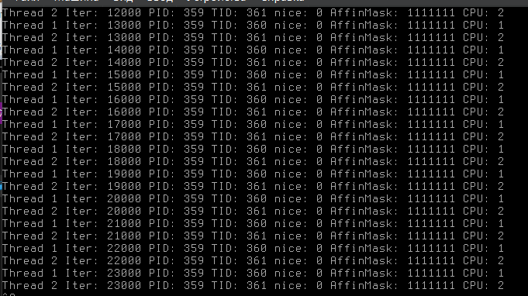
Рисунок 2.6 – Результат выполнения lab05c
Скриншот с разницей в итерациях представлен на рисунке 2.7.
Произведенные замеры представлены в таблице.
Время | Р1 | Р2 | Р3
382.429;  382.839; | 127 | 0 | 0
354.264  354.434 | 127 | 19 | -20
200.587  201.220 | 1 | 19 | -20
Использование всех ядер не даёт ускорения по сравнению с последовательной загрузкой одного ядра. Поток с -20 получает больше процессорного времени, поток с 19 меньше. В последнем замере потоки “соревнуются” на одном ядре, поток с -20 выполняется почти полностью первым, а поток с 19 ждёт.

